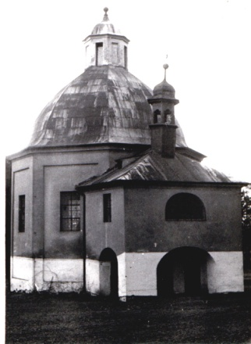

# Obecní úřad

* 13. prosince proběhlo v prostorách KZ „Polanka“ vítání občánků naší obce. Celkem bylo vítáno 11 občánků narozených v období 7/2013- 10/2014.
* Obecní úřad bude v roce 2015 vybírat následující platby a místní poplatky:
* místní poplatek za svoz komunálního odpadu a místní poplatek za psa

(výše poplatků zůstává stejná jako pro rok 2014), splatnost poplatků je do konce února 2015

* nájemné za hrobové místo. Platí se na další pětileté období. Částka pro hrobové místo činí 30,-/rok, pro urnové místo: 20,- Kč/rok. Splatnost do konce února 2015
* Chtěli bychom vyzvat občany obce k větší všímavosti co se děje kolem nás, kdo a jak zachází s obecním majetkem, který je pořizován z peněz nás všech. V letošním roce vynaložila obec částku 26000,- Kč na osázení květníků kolem KZ „Polanka“. Během několika měsíců byly květináče vyrabovány neznámou osobou a tak snaha obce zkrášlit veřejné prostranství přišla vniveč. Obec květináče znovu osází a do prostoru kolem Polanky proti dalším případným škůdcům umístí fotopasti.
* Obec Štěnovický Borek informuje občany obce o možnosti zasílání připomínek na zlepšení života v obci prostřednictvím emailu: [info@stenovickyborek.cz](mailto:info@stenovickyborek.cz).
* Obecní zastupitelstvo informuje občany, že z důvodu revize a údržby dětských atrakcí je dětské hřiště u KZ „Polanka“ do března 2015 uzavřeno.
* Upozorňujeme občany, že i v nadcházejícím zimním období by si měli být vědomi toho, co používají za palivo. Plasty a materiály, jejichž spalováním dochází k znečišťování ovzduší, do kotlů nepatří. Všichni bychom měli dbát na to, aby kolem nás bylo čisto, a to včetně ovzduší.
* Informujeme občany, že v prosinci letošního roku proběhla dlouho očekávaná oprava přečerpávací stanice ve Štěnovickém Borku – Na Novině. Investice byla velká a proto v souvislosti s tím, chceme připomenout občanům, co by neměli splachovat do kanalizace – samostatný článek str. 6

* Obecní úřad obdržel veřejné poděkování adresované bývalému vedení obce a rádi bychom toto poděkování zveřejnili:

*Veřejné poděkování za vedení obce*

*bývalému zastupitelstvu obce pod vedení starosty pana Jiřího Vojty a místostarosty Ladislava Kesla za trvalé zkrásnění naších obcí. Neopomněli obnovit pietní památníky, rybníky, zeleň, veřejné prostory. Patří jim veřejné poděkování, že pracovali ku prospěchu všech občanů. Náleží Vám za to pochvala a velký dík.*



***Vydává Obecní úřad Štěnovický Borek. Redakční rada: Zdeněk Albl, Pavel Pech, Bc. Alena Valešová.***

***Evidováno pod číslem: MK ČR E 11015. Neprodejné***

***Příspěvky nejsou redakčně upravovány.***

***Zastupitelstvo obce Štěnovický Borek přeje všem občanům krásné a pohodové prožití vánočních svátků a bezproblémové vkročení do Nového roku. Přejeme všem hodně trpělivosti, ohleduplnosti a toho selského rozumu po celý rok 2015***

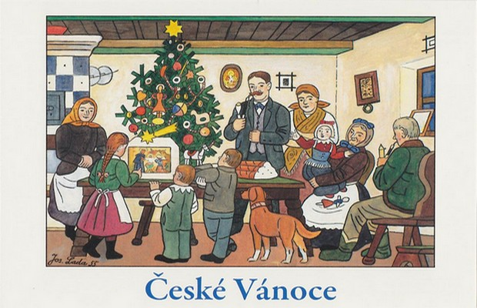



**Obecní úřad Štěnovický Borek**

**zve všechny spoluobčany na**

**TRADIČNÍ VÁNOČNÍ BESÍDKU**



**23. prosince 2014 od 17:00 hod**

**U vánočního stromu před obecním úřadem**



***Hasiči informují***

**Zpráva SDH Štěnovický Borek**

Vážení spoluobčané,

Dovolte mi, abych Vás jménem výboru naší základní organizace seznámil s činností našeho sboru za poslední období tohoto roku.

 V poslední době již pro náš sbor skončila sportovní sezóna jak mladých hasičů, tak i mužů a žen. Poslední závody absolvovali naše děti v Žákavé, kde obsadili mladší žáci 1. místo a starší žáci 9. místo. Ženy zakončili sezónu závodem na Poslední kádi v Plzni. Současně jsme uspořádali pro naše členy ale i ostatní občany dvoudenní poznávací zájezd na zámek Lednice a do vinného sklípku v Kobylí na Moravě. Akce byla zdařilá a do naší obce jsme dovezli mnoho léčivého nápoje. V měsíci listopadu jsme uspořádali brigádu za účelem zazimování techniky a úklidu hasičárny a hřiště. Nyní nás již čeká příprava na Výroční valnou hromadu sboru, která se uskuteční v sobotu 24. ledna 2015 od 19.00 hodin v místní restauraci. Tímto srdečně zveme všechny naše členy a přátele. Po ukončení proběhne malé občerstvení a posezení při hudbě. Ve stejný den proběhne i pro mladé hasiče tradiční návštěva bazénu v Plzni na Slovanech a vědeckotechnického centra Techmanie v Plzni.

Závěrem mi dovolte, abych všem členům, jejich rodinám a současně i všem občanům našich obcí popřál příjemné prožití Vánočních svátků a do Nového roku 2015 mnoho štěstí a zdraví.

ALBL Zdeněk

jednatel SDH

**Zpráva SDH Nebílovský Borek**

Přiblížil se konec roku, v němž jsme oslavili 105. výročí založení sboru.

Při zpětném ohlédnutí to byl rok bohatý na společenské akce. Pořádali jsme již tradiční maškarní plesy pro děti a dospělé, zpívání pod lipami na Planinách, drakiádu, posvícenecké posezení, lampiónový průvod, výlet do černického pivovaru.

Podařilo se nám zlepšit stav svěřené techniky. Zásahová stříkačka PS12 má nové díly na čerpadle, automobil Chrysler byl připraven na STK a úspěšně ji zvládl. Několik brigádnických hodin odpracovali členové při zlepšení prostranství před zbrojnicí. V klubovně byla osazena nová osvětlovací tělesa. Bohužel se nám nevyhnuly velmi špatné zprávy. Na začátku prosince navždy odešel náš dlouholetý člen pan Jan Krňoul nejst.. U našeho sboru pracoval více jak 40 let. Čest jeho památce.

Nyní výbor SDH připravuje Výroční valnou hromadu, která se koná 10. 1. 2015 od 18hod v místním pohostinství. Věříme, že s ohledem na volební valnou hromadu se sejdeme v hojné účasti a podpoříme tím nově zvolený výbor SDH.

Děkujeme Obecnímu úřadu a všem sponzorům za přízeň a podporu činnosti sboru v roce 2014 a těšíme se na spolupráci v roce 2015.

Dovolte nám, abychom Vám popřáli krásné Vánoce, bohatého Ježíška, rodinnou pohodu a v novém roce 2015 vše nejlepší, hodně štěstí a zdraví.

Výbor SDH Nebílovský Borek

**RYBÁŘI**

# Rybářská sezóna chýlí ke konci vždy s příchodem výlovů. Letošní rok jsme zahájili výlovem rybníka „Starý“, je to spodní rybník, kde se chytají ryby. Výlov proběhl 11.10 v dopoledních hodinách. Slovilo se 33 kaprů, 7 amurů, 2 sumce, 1 štika, 5 tolstolobíků a 12 candátů. Větší ryby se vrátily zpět a menší jsme přemístili do horního rybníka, který se lovil o týden později 18. 10. Na horním chovném rybníce se slovilo celkem 205 kaprů, 20 amurů, 8 štik, 9 tolstolobiků a 3 sumci. Ryby se také prodávaly pro občany a prodalo se 81 kaprů, 17 amurů, 7 štik, 9 tolstolobiků a 1 sumec. Ostatní ryby se vrátily zpět do rybníka a některé jsme dali do tomboly a pro sponzory. Občerstvení bylo tradičně zajištěno a byl i nějaký uzený kapr. Výlovu se zúčastnilo mnoho občanů i z vedlejších obcí.

# Večer po výlovu se konala zábava na Polance za doprovodu známého dua „Pája“. Byla zajištěna bohatá tombola za přispění našich sponzorů, kterým tímto děkuji. Proběhla také soutěž v pití piva o Boreckou bečku. Přihlásilo se mnoho týmů. Večer se velice povedl a lidé se opravdu skvěle bavili.

# Po výlovech jsme oba rybníky vyvápnili a znovu napustili. Také jsme zazimovali materiál atd. Poslední naší akcí byl nákup ryb. Tradičně jsme vyrazili na rybník Kovčín, který obhospodařuje rybářství Klatovy. Zakoupili jsme ryby za 38.700,- Kč a to 190 ks kaprů 2,5-5 kg, 36 ks amurů 3-5kg, 20 ks štik 65 – 90 cm, 10 ks tolstolobiků. Většina ryb se nasadila do spodního rybníka na chytání, ostatní do horního. Na jaře už dokoupíme jenom kapra o to asi 250 kusů. V roce 2014 se na rybníce „Starý“ vychytalo celkem 210 kaprů, 17 amurů, 9 štik a 5 candátů. Nejúspěšnějším rybářem roku se stal Míra Huspeka.

# Na závěr dovolte mi, abych poděkoval všem rybářům za odvedenou práci, všem občanům a sponzorům, kteří nás podporují, také hasičům a obecnímu úřadu, že nám vyjdou vstříc. Všem lidem přeji hezké prožití vánočních svátků, bohatého ježíška, šťastný nový rok a také hodně zdraví a štěstí a rybářům mnoho pěkných úlovků ve 24. sezóně 2015. Petrův zdar.

# Za rybářský spolek Borky, Petr Hajšman.